Novembre 2016

LA COMODITÀ SENZA FILI

I dispositivi GEWISS per il controllo a radiofrequenza permettono di ampliare le funzioni dell’impianto domestico senza intervenire con opere murarie.

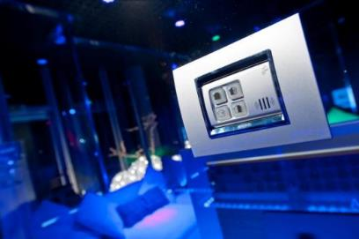Nel tempo la casa si modifica, migliora e si rinnova e, con lei, anche l’impianto elettrico. La flessibilità offerta dalla tecnologia in radiofrequenza consente di installare comandi e dispositivi antifurto su strutture poco idonee al passaggio dei fili: se si decide di cambiare l’arredamento, non sarà necessario ricollocare le prese e le placche intervenendo sulle pareti, perché grazie al sistema di comando e controllo RF tutto questo non è più un problema. I dispositivi di comunicazione a radiofrequenza, consentono infatti di **ampliare le funzionalità dell’impianto elettrico tradizionale senza ricorrere ad opere murarie**.

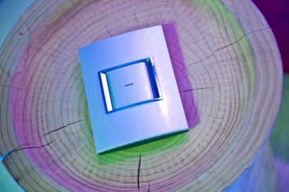I punti di comando RF potranno essere installati ovunque utilizzando anche un nastro biadesivo. Le pulsantiere rendono più versatile la casa lasciando tutta la libertà di creare nuovi arredi e modificare la disposizione dei mobili ogni volta lo si desideri. Grazie ai dispositivi senza fili è possibile **attivare l’antifurto, alzare le tapparelle, accendere la luce** ecc.. utilizzando una sorta di telecomando che è possibile portare con sé da una stanza all’altra, decidendo di non fissarlo a nessuna parete.

La gamma dei dispositivi RF Comando e Controllo è particolarmente adatto nei seguenti ambienti:

* impianti da ristrutturare per i quali è necessario aggiungere funzioni supplementari;
* impianti da realizzare in ambienti di pregio con vincoli architettonici;
* impianti nuovi già realizzati dove spesso le soluzioni d’arredo richiedono un intervento elettrico particolare.

FACILITÀ DI INSTALLAZIONE E PROGRAMMAZIONE

Il design delle pulsantiere si integra con qualsiasi impianto elettrico già esistente. Gli attuatori sono progettati per il montaggio sia nei supporti System sia nelle scatole di derivazione. Il sistema a radiofrequenza offre delle soluzioni tecniche esclusive per gli ambienti da ristrutturare riducendo al minimo l'invasività dell'impianto.

TOTALE INTEGRAZIONE CON GLI IMPIANTI

Con i dispositivi a radiofrequenza possono essere gestite svariate funzioni.

* Comandi manuali: gestione comandi svincolati dalla rete elettrica.
* Gestione ingressi: gestione ingressi generici a contatto privo di potenziale.
* Carichi elettrici: comandi ON/OFF diretti o temporizzati.
* Tapparelle: comando motori su/giù.
* Termoregolazione: gestione profili settimanali di temperatura per impianti di riscaldamento/raffrescamento.

Non è necessario alcun software di programmazione per configurare o per associare tra loro i vari dispositivi, basta una semplice impostazione manuale dei dispositivi stessi.

VERSATILITÀ DEGLI ATTUATORI - RICEVITORI

I dispositivi attuatori - ricevitori sono multifunzionali: per gli attuatori generici è possibile selezionare una delle configurazioni fra monostabile, bistabile e temporizzata; per l’attuatore comando motore è possibile selezionare una delle temporizzazioni pre-impostate.

AFFIDABILITÀ E SICUREZZA

I dispositivi scambiano informazioni a radiofrequenza in bassa potenza, e solamente per il brevissimo periodo di trasmissione, risparmiando, così, l’energia delle batterie e occupando per un tempo molto limitato la banda di frequenza. Lo stato di carica della batteria e l’avvenuta trasmissione del segnale RF sono indicati da un LED lampeggiante.